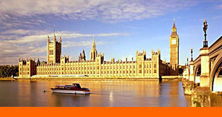

Авторская программа В.К. Мамро в сопровождении автора
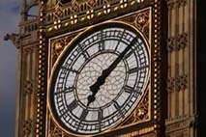
Дата заезда: 24. 02
Тур с тремя ночными переездами
поезд + автобус

1 день | 18.13 Отправление с Витебского вокзала, поезд №79.
2 день | 20.09 Прибытие в Калининград.Транзит по Польши и Германии. Ночь в пути.
3 день | Транзит по территории Германии. Вечернее прибытие в Брюссель. Прогулка по городу. Осмотр большой площади (Гранд Плас), символа Брюсселя – Маннекен Пис. Ночь в отеле.
4 день | 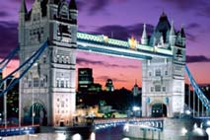  Завтрак. Отъезд в КАЛЕ. Переправа через Ла-Манш на пароме. Прибытие в ЛОНДОН. Обзорная экскурсия по городу: Биг-Бен, Букингемский дворец, здание Парламента, Трафальгарская площадь, здание Национальной галереи, собор св. Павла, Тауэр (14GBP). Ночь в отеле.
5 день | Завтрак. Свободное время. Для посещения музеев – Национальная галерея, Британский музей (бесплатно), Галерея Тейт, Тауэра (14GBP), музей Мадам Тюссо (18GBР), музей Шерлока Холмса (6GBР). Поездка в ВИНДЗОРСКИЙ ЗАМОК (стоимость входного билета – 12GBP). Отъезд в ЙОРК. Ночь в пути.
6 день | Прибытие в ЙОРК. Прогулка по городу: крепостная стена с элементами римских построек, осмотр самого большого в Европе готического собора. Прибытие в Честер. Осмотр города: кафедральный собор, часы Истгейт Клок, римская крепостная стена, развалины римского амфитеатра. Транзитная ночь в отеле.
7 день | 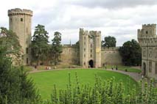  Завтрак. СТРАТФОРД на ЭЙВОНЕ - родина Шекспира. Знакомство с городом: дом, где родился Шекспир, Королевский шекспировский театр. Посещение замка УОРВИК КАСТЛ (12GBР). Прибытие в университетский город ОКСФОРД. Прогулка по городу. Отъезд в ДУВР. Переезд через Ла -Манш на пароме. Прибытие в порт Кале. Ночь в отеле.
8 день | Завтрак. Прибытие в Брюгге - один из самых живописных и очаровательных городов старой Европы. Миниатюрные мостики, перекинутые через каналы, дома с остроконечными крышами, мощёные улочки превращают город в музей под открытым небом. Осмотр города: Ратушная площадь, площадь Бург, собор святой Крови. Транзит по территории Германии. Ночь в пути.
9 день | Транзит по территории Польши. Прибытие в Калининград. Ночь в отеле.
10 день | 08.25 Отправление поезда в Санкт-Петербург.
11 день | 11.26 Прибытие поезда в Санкт-Петербург на Витебский вокзал.
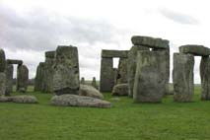
В стоимость тура не входит:
страховка 1у.е. в день,
оформление виз: Шенген и английская 140 у.е.,
ж.д. билет до Калининграда и обратно,
постельное белье в поезде, входные билеты в музеи.
В стоимость тура входит:
транспортное и экскурсионное обслуживание,
проживание в отелях 2**-3*** (двух–трех местное размещение)
, континентальные завтраки в отелях.

